Séquence 7 : Mise en style du Texte en CSS (police, couleur)

La propriété CSS font-family : définition et exemples d’utilisation
La propriété CSS font-family va nous permettre de définir la police de nos textes, c’est-à-dire le rendu graphique de chaque caractère.
Utilisation
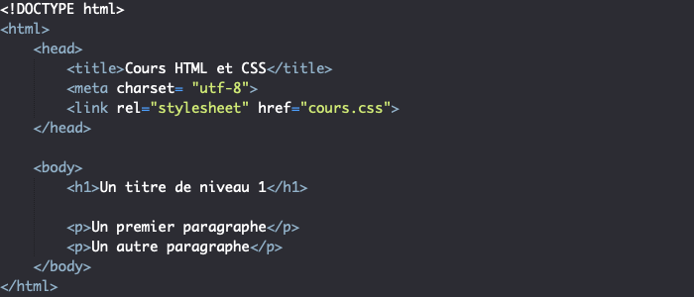
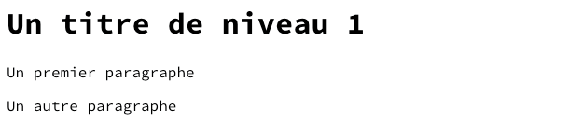

Famille générique | Description
serif | Les caractères possèdent un empattement
sans-serif | Les caractères ne possèdent pas d’empattement
monospace | Les caractères ont tous la même taille et sont espacés équitablement
cursive | Les caractères sont souvent fins et ressemblent à une écriture manuelle soignée
fantasy | Les caractères sont généralement difformes ou très stylisés, au contraire de la famille générique monospace
:

La propriété font-size
La propriété CSS font-size va nous permettre de modifier la taille de notre police d’écriture lors de l’affichage des différents textes.
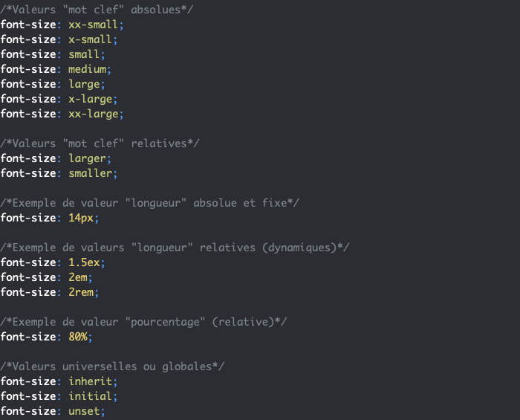

La propriété font-weight
La propriété CSS font-weight va nous permettre de définir le poids d’une police, c’est-à-dire son épaisseur.
:
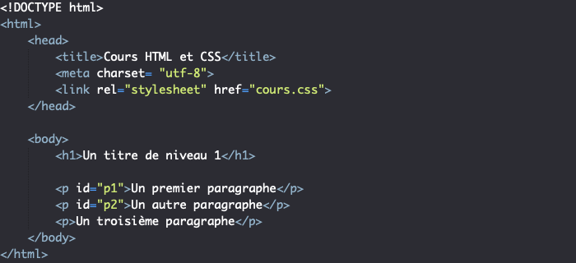
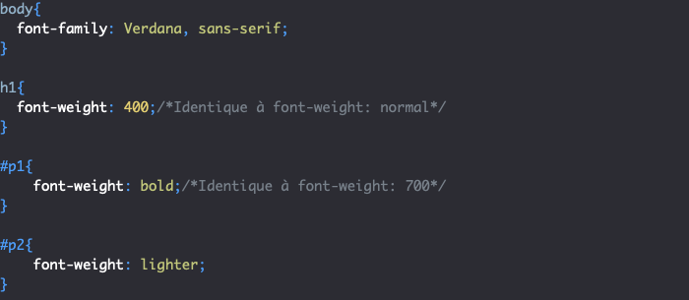
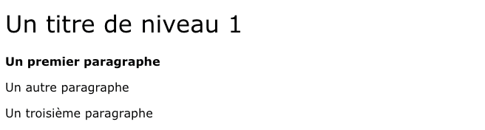

La propriété font-style
La propriété font-style va nous permettre de gérer l’inclinaison de notre police.
- normal : valeur par défaut, les caractères seront droits ;
- italic : la police va s’afficher en italique ;
- oblique : la police va être tordue pour être rendue de façon oblique.
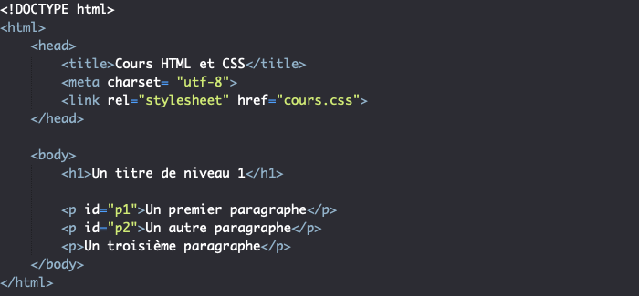
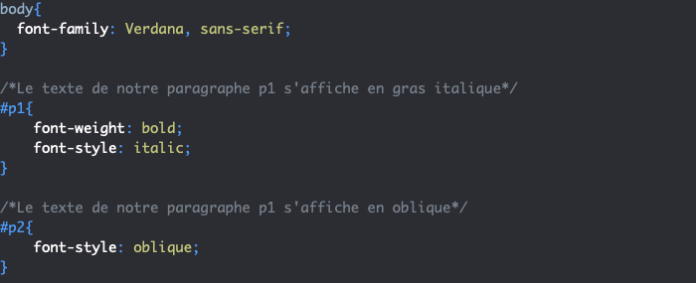
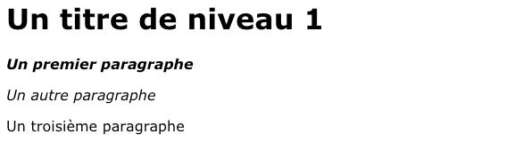

La notation raccourcie font
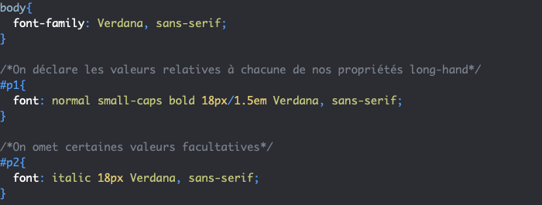
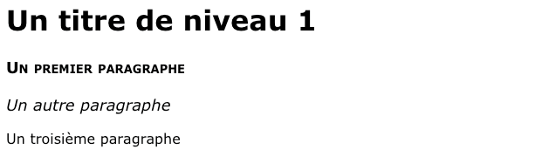

Les propriétés CSS liées au texte

Les propriétés liées au texte ne vont pas nous permettre de modifier la forme des caractères de la police mais plutôt d’ajouter des effets autour de notre texte ou de le formater dans la page d’une manière ou d’une autre.
Les plus intéressantes et notamment :

- La propriété text-align qui va nous permettre de gérer l’alignement du texte ;

- La propriété text-transform qui va nous permettre de gérer la casse du texte (le fait que le texte soit en majuscules ou en minuscules) ;
- La propriété text-decoration qui va nous permettre d’ajouter des éléments de décoration autour du texte comme un trait de soulignement par exemple ;
- La propriété text-indent qui va nous permettre de définir l’indentation d’un texte ;
- La propriété text-shadow qui va nous permettre d’ajouter des ombres autour d’un texte.
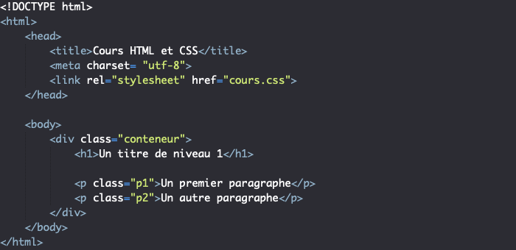
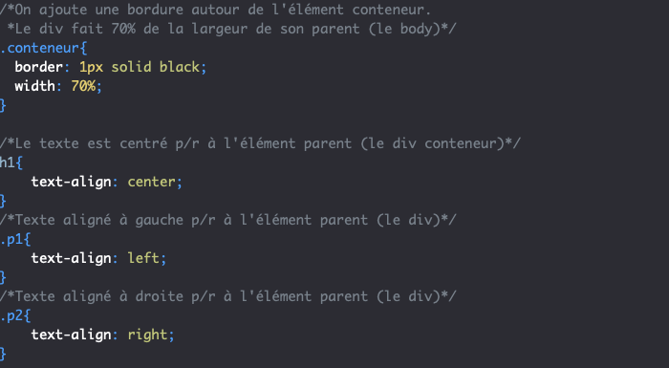
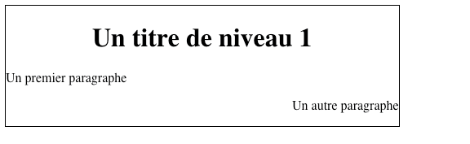

La propriété text-decoration va nous permettre d’ajouter des décorations à un texte, comme un trait de soulignement ou de surlignement par exemple.
On va pouvoir lui passer jusqu’à trois valeurs qui vont correspondre au type de décoration (valeur obligatoire), à la couleur de la décoration (valeur facultative, couleur actuelle utilisée par défaut) et au style de la décoration (solide par défaut).
Concernant le type de décoration, nous allons pouvoir choisir parmi les valeurs :
- underline : ajoute un trait de soulignement au texte ;
- overline : ajoute un trait de surlignement au texte ;
- line-through : ajoute un trait qui va barrer le texte ;
- underline overline : ajoute un trait de soulignement et un trait de surlignement au texte.
- solid : valeur par défaut ; le trait de décoration sera solide ;
- double : le trait de décoration sera double ;
- dotted : le trait de décoration sera en pointillés ;
- dashed : le trait de décoration sera en tirets ;
- wavy : le trait de décoration sera courbé.
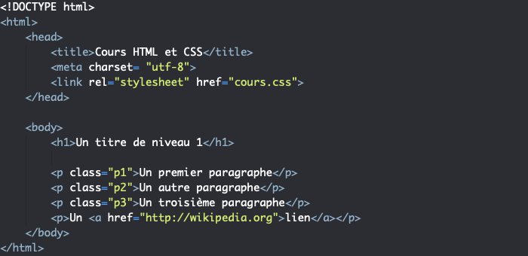
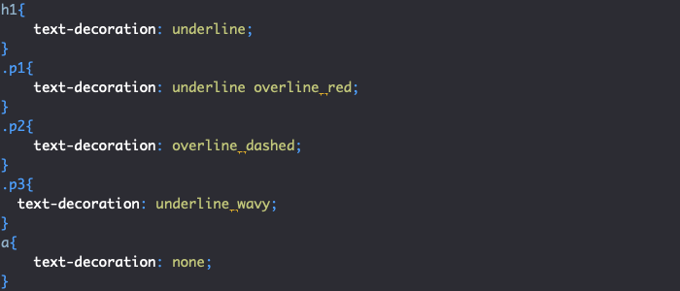
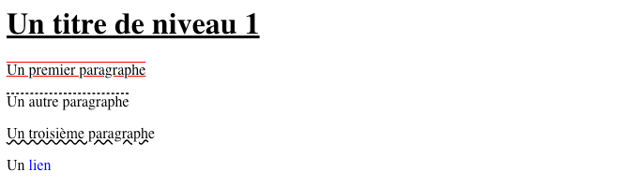

La propriété line-height
La propriété line-height va nous permettre de définir la hauteur de chaque ligne d’un texte.
Par exemple, line-height: 2-ou line-height: 2em;

La propriété letter-spacing
La propriété letter-spacing va nous permettre de définir l’espace entre les différents caractères de notre police.

La propriété word-spacing
La propriété CSS word-spacing va fonctionner de manière similaire à letter-spacing.
Exemple : word-spacing :-1em ;

Couleur des textes HTML avec CSS color et opacité

La propriété color va en effet pouvoir accepter des valeurs comme :
- Un nom de couleur (en anglais) ;
- Une notation hexadécimale ;
- Une notation RGB ou RGBa ;
- Une notation HSL ou HSLa.

Nom de la couleur | Hexadecimal | Couleur
Aqua | #00FFFF
Black | #000000
Blue | #0000FF
Fuschia | #FF00FF
Gray | #808080
Green | #008000
Lime | #00FF00
Maroon | #800000
Navy | #000080
Olive | #808000
Purple | #800080
Red | #FF0000
Silver | #C0C0C0
Teal | #008080
White | #FFFFFF
Yellow | #FFFF00

Utilisation

H1{color : orange}.

Les autres couleurs nommées
Nom de la couleur | Hexadecimal | Couleur
AliceBlue | #F0F8FF
AntiqueWhite | #FAEBD7
Aqua | #00FFFF
Aquamarine | #7FFFD4
Azure | #F0FFFF
Beige | #F5F5DC
Bisque | #FFE4C4
Black | #000000
BlanchedAlmond | #FFEBCD
Blue | #0000FF
BlueViolet | #8A2BE2
Brown | #A52A2A
BurlyWood | #DEB887
CadetBlue | #5F9EA0
Chartreuse | #7FFF00
Chocolate | #D2691E
Coral | #FF7F50
CornflowerBlue | #6495ED
Cornsilk | #FFF8DC
Crimson | #DC143C
Cyan | #00FFFF
DarkBlue | #00008B
DarkCyan | #008B8B
DarkGoldenRod | #B8860B
DarkGray | #A9A9A9
DarkGrey | #A9A9A9
DarkGreen | #006400
DarkKhaki | #BDB76B
DarkMagenta | #8B008B
DarkOliveGreen | #556B2F
DarkOrange | #FF8C00
DarkOrchid | #9932CC
DarkRed | #8B0000
DarkSalmon | #E9967A
DarkSeaGreen | #8FBC8F
DarkSlateBlue | #483D8B
DarkSlateGray | #2F4F4F
DarkSlateGrey | #2F4F4F
DarkTurquoise | #00CED1
DarkViolet | #9400D3
DeepPink | #FF1493
DeepSkyBlue | #00BFFF
DimGray | #696969
DimGrey | #696969
DodgerBlue | #1E90FF
FireBrick | #B22222
FloralWhite | #FFFAF0
ForestGreen | #228B22
Fuchsia | #FF00FF
Gainsboro | #DCDCDC
GhostWhite | #F8F8FF
Gold | #FFD700
GoldenRod | #DAA520
Gray | #808080
Grey | #808080
Green | #008000
GreenYellow | #ADFF2F
HoneyDew | #F0FFF0
HotPink | #FF69B4
IndianRed | #CD5C5C
Indigo | #4B0082
Ivory | #FFFFF0
Khaki | #F0E68C
Lavender | #E6E6FA
LavenderBlush | #FFF0F5
LawnGreen | #7CFC00
LemonChiffon | #FFFACD
LightBlue | #ADD8E6
LightCoral | #F08080
LightCyan | #E0FFFF
LightGoldenRodYellow | #FAFAD2
LightGray | #D3D3D3
LightGrey | #D3D3D3
LightGreen | #90EE90
LightPink | #FFB6C1
LightSalmon | #FFA07A
LightSeaGreen | #20B2AA
LightSkyBlue | #87CEFA
LightSlateGray | #778899
LightSlateGrey | #778899
LightSteelBlue | #B0C4DE
LightYellow | #FFFFE0
Lime | #00FF00
LimeGreen | #32CD32
Linen | #FAF0E6
Magenta | #FF00FF
Maroon | #800000
MediumAquaMarine | #66CDAA
MediumBlue | #0000CD
MediumOrchid | #BA55D3
MediumPurple | #9370DB
MediumSeaGreen | #3CB371
MediumSlateBlue | #7B68EE>
MediumSpringGreen | #00FA9A
MediumTurquoise | #48D1CC<
MediumVioletRed | #C71585
MidnightBlue | #191970
MintCream | #F5FFFA
MistyRose | #FFE4E1
Moccasin | #FFE4B5
NavajoWhite | #FFDEAD
Navy | #000080
OldLace | #FDF5E6
Olive | #808000
OliveDrab | #6B8E23
Orange | #FFA500
OrangeRed | #FF4500
Orchid | #DA70D6
PaleGoldenRod | #EEE8AA<
PaleGreen | #98FB98
PaleTurquoise | #AFEEEE
PaleVioletRed | #DB7093
PapayaWhip | #FFEFD5
PeachPuff | #FFDAB9
Peru | #CD853F
Pink | #FFC0CB
Plum | #DDA0DD
PowderBlue | #B0E0E6
Purple | #800080
RebeccaPurple | #663399
Red | #FF0000
RosyBrown | #BC8F8F
RoyalBlue | #4169E1
SaddleBrown | #8B4513
Salmon | #FA8072
SandyBrown | #F4A460
SeaGreen | #2E8B57
SeaShell | #FFF5EE
Sienna | #A0522D
Silver | #C0C0C0
SkyBlue | #87CEEB
SlateBlue | #6A5ACD
SlateGray | #708090
SlateGrey | #708090
Snow | #FFFAFA
SpringGreen | #00FF7F
SteelBlue | #4682B4
Tan | #D2B48C
Teal | #008080
Thistle | #D8BFD8
Tomato | #FF6347
Turquoise | #40E0D0
Violet | #EE82EE
Wheat | #F5DEB3
White | #FFFFFF
WhiteSmoke | #F5F5F5
Yellow | #FFFF00
YellowGreen | #9ACD32

La propriété CSS raccourcie background
La propriété CSS background est la notation short hand ou notation raccourcie des propriétés liées au fond. En CSS 2, la propriété background permettait de définir une couleur et / ou une image de fond pour un élément HTML ainsi que le comportement de répétition, le défilement et la position du fond.
La propriété background était donc une propriété condensée des propriétés background-color, background-image, background-repeat, background-attachment et background-position.
En CSS 3, ses fonctionnalités ont été étendues pour refléter les apports du CSS 3 en termes d’outil de gestion du fond et la propriété background dans sa nouvelle définition permet aujourd’hui également de gérer plusieurs fonds d’un coup ainsi que de définir les comportements relatifs aux propriétés background-size, background-origin et background-clip pour un fond.
Attention cependant : même si la plupart des navigateurs supportent parfaitement ces ajouts, je vous rappelle que ce module du CSS 3 n’est pas encore reconnu comme recommandation officielle par le W3C mais est seulement candidat au statut de recommandation et est donc potentiellement sujet à modifications (même si elles sont peu probables).
L’ordre de déclaration des valeurs de la propriété background va être le suivant :
- La valeur relative à la propriété background-image ;
- Les valeurs relatives aux propriétés background-position / background-size (avec le slash entre les deux valeurs);
- La valeur relative à la propriété background-repeat ;
- La valeur relative à la propriété background-attachment ;
- La valeur relative à la propriété background-origin ;
- La valeur relative à la propriété background-clip ;
- La valeur relative à la propriété background-color.
Notez que si certaines valeurs sont omises, alors les valeurs par défaut des différentes propriétés seront utilisées. Pour rappel, les valeurs par défaut de background vont être : background : none 0% 0% / auto auto repeat scroll padding-box padding-box transparent.
Pour déclarer plusieurs fonds, il suffira une nouvelle fois de séparer les déclarations complètes par une virgule. Attention cependant, pour que la propriété background fonctionne correctement avec des fonds multiples il faudra absolument réserver la valeur relative à la couleur de fond (background-color) pour le dernier fond déclaré.
